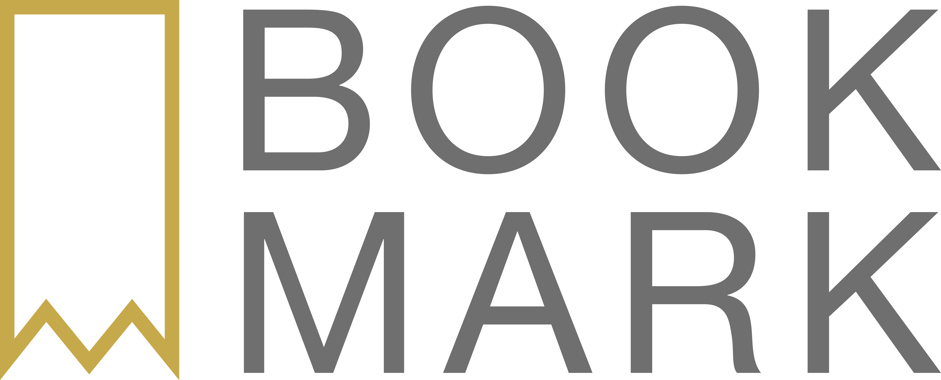
Stockholm, den 22 september 2016

Markus luttemans mest angelägna bok

Från författaren bakom Patrik Sjöberg-biografin, El Choco och Herkulesserien kommer nu en om-skakande bladvändare om den blodiga jakten på noshörningar och deras horn, som blivit mer värde-fulla än både guld och kokain.

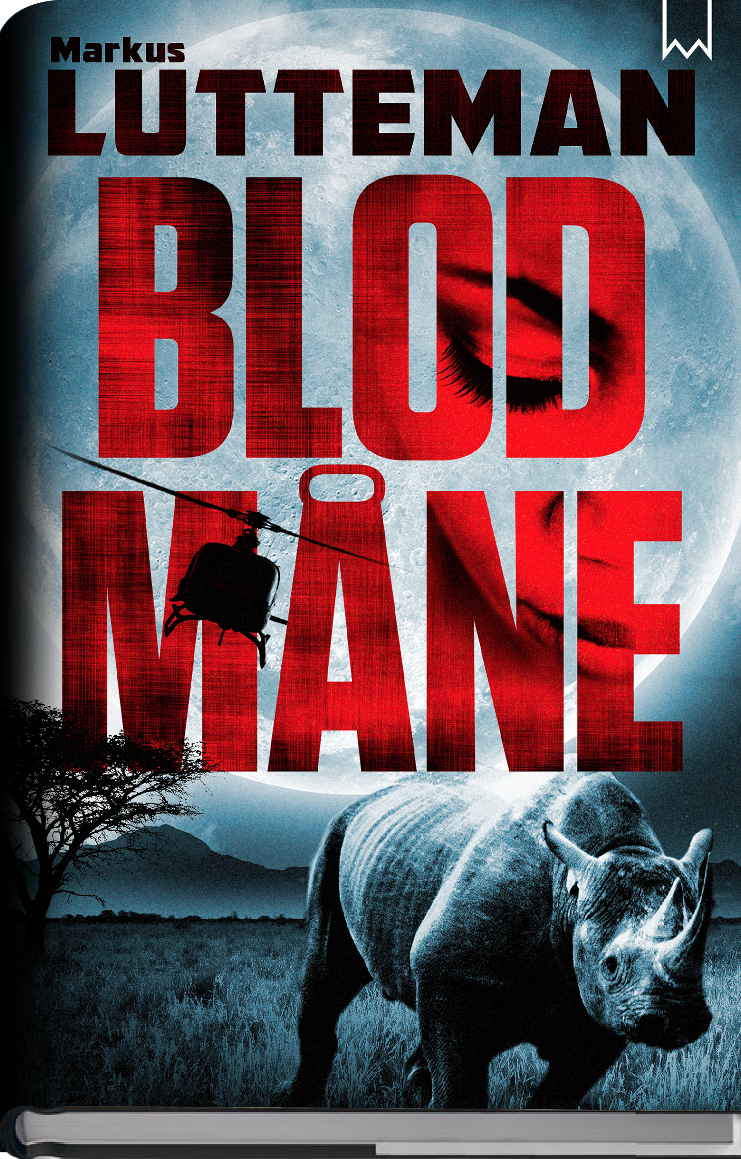
Blodmåne är en internationell thriller om det hänsynslösa spelet med utrotningshotade djur – och de mänskliga offer som skördas på vägen.
I en knivskarp nagelbitare befinner sig den svenske rock-stjärnan Rob Chazey plötsligt i en global härva av smuggelkarteller, desperata tjuvskyttar och korrumperade diplomater.
”Markus är expert på att kombinera djuplodande research med actionladdad spänning”, säger förlagschef Claes Ericson. ”Det här är en viktig bok som inte går att lägga ifrån sig – och som sedan inte går att glömma.”
Markus Lutteman är journalist och författare. Inför Blodmåne reste han runt i sydafrikanska reservat för att se tjuvjakten med egna ögon. Blodmåne släpps på World Rhino Day, den 22 september.

För mer information om boken eller författaren, vänligen kontakta:
Anna Cecilia Weschke
Bookmark Förlag
ac.weschke@bookmarkforlag.se
0708 738 238

Bookmark Förlag vänder sig till kräsna bokläsare.
Vi fokuserar på unika och dramatiska titlar som är svåra att lägga ifrån sig.

